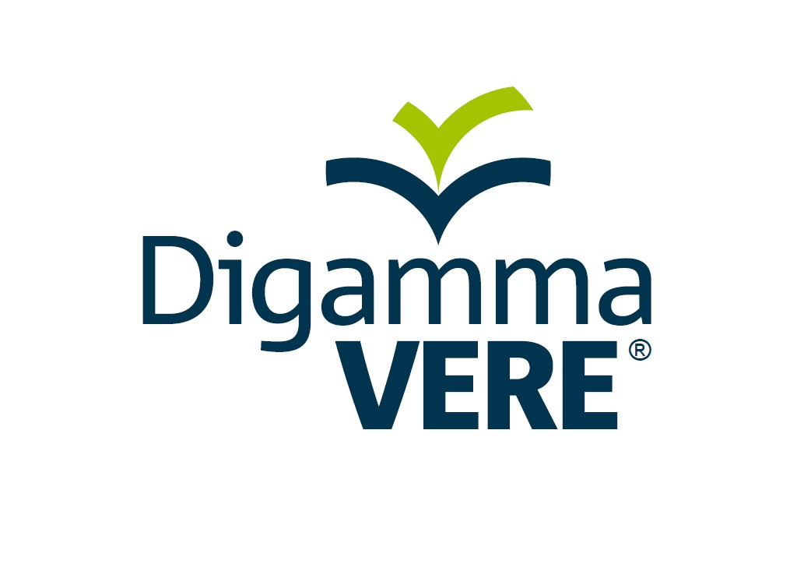
Rodinná účetní firma Digamma VERE s.r.o. hledá vhodného kandidáta na pozici:

SAMOSTATNÁ/Ý ÚČETNÍ

Náplň práce:
- samostatné vedení a zpracování účetnictví pro naše klienty
- účtování podle českých standardů
- kontrola a účtování faktur přijatých i vydaných
- banka, pokladna, sklad
- leasing, cestovní příkazy
- agenda DPH
- zpracování účetních závěrek
- příprava reportů
Požadujeme:
- dobrá znalost účetních a daňových předpisů
- středoškolské vzdělání ekonomického směru
- praxe na pozici samostatné účetní minimálně 3 roky
- uživatelská znalost práce na PC (Word, Excel)
- zájem o dlouhodobý zaměstnanecký poměr
- pečlivost, spolehlivost, zodpovědnost
- loajalita, bezúhonnost
Výhodou:
- uživatelská znalost účetního programu HELIOS ORANGE
- řidičský průkaz typu B
Nabízíme:
- příjemné, nekuřácké prostředí, přátelský kolektiv
- práci na plný úvazek na HPP
- místo práce: Modřice
- termín nástupu: možný ihned
- nástupní plat: 12.000,- až 22.000,- Kč
- benefity: stravenky, příspěvek na důchodové připojištění
Jiné:
- pracoviště nemá bezbariérový přístup

Pokud Vás naše nabídka zaujala, posílejte svůj životopis na e-mail: irena@psenickova.cz.

